Акция «Безопасный лёд»!

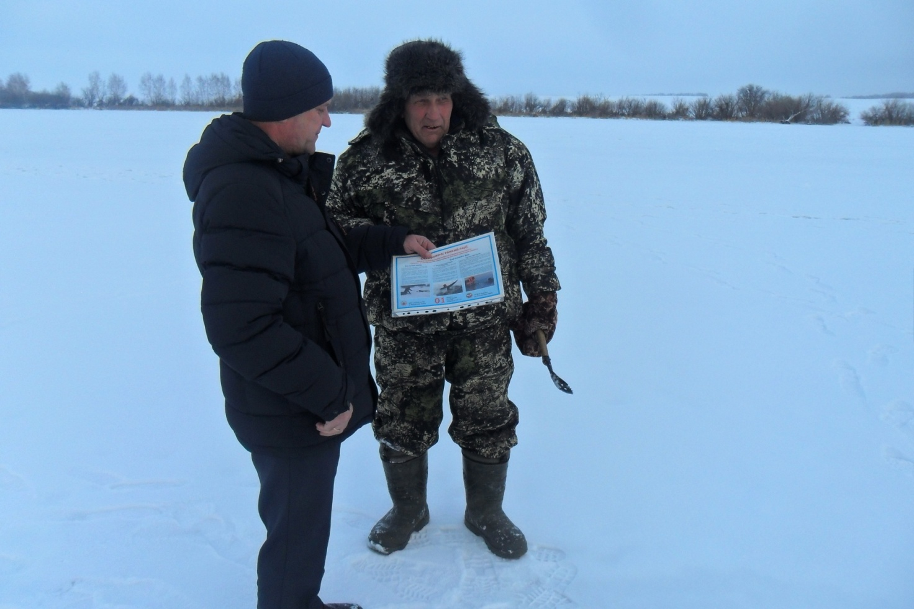

В течение текущей недели на территории Баевского района проводится третий этап межведомственной профилактической акции «Безопасный лед».

В рамках акции **с 27 января по 02 февраля** продолжается профилактическая работа с населением по правилам безопасного поведения на водных объектах   
в зимний период.

В ходе информационно-разъяснительной работы специалисты напомнили об опасности выхода на лед в темное время суток, в снегопады и метели, вручили им памятки с номерами телефонов экстренных служб и правилами безопасного поведения в экстремальных ситуациях.

**Убедительная просьба родителям: расскажите детям об опасности выхода на лед.**

**Интересуйтесь, где ваш ребенок проводит свободное время. Особенно недопустимы игры на льду!**

**При возникновении происшествия на водных объектах необходимо звонить на единый телефон вызова экстренных служб – 112.**